Biol. 3030 – Biología del Desarrollo

Ejercicio 4 – Fecundación y Desarrollo Temprano: Erizo de Mar

Introducción:

Fecundación es la fusión de las células sexuales maduras (óvulo y espermatozoide), colectivamente conocidas como gametos. Aunque la fusión de los gametos es un evento prácticamente al azar, el mismo ocurre con un alto grado de especificidad.

Figura 1. Fecundación en erizo de mar. Note la membrana de fecunda-ción como parte de la reacción cortical.

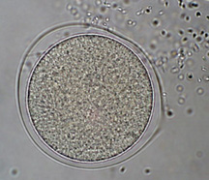

Una vez los gametos se funden de manera especie-específica, se activa el huevo, se forma la membrana de fecundación (**Figura 1)** y así comienza el desarrollo que producirá un nuevo individuo. La subsiguiente fusión de los pro-núcleos de cada gameto, cada uno de los cuales tendrá sólo la mitad del número normal de cromosomas que caracterizan a la especie, proveerá al embrión su genoma. La colección de genes que aporta las instrucciones para que el desarrollo del embrión ocurra de una manera muy similar a la de sus padres ya está completa.

El tipo o patrón de desarrollo embrionario en un organismo es determinado por la cantidad de vitelo presente en el huevo. Este aspecto (cantidad y distribución del vitelo, ver **figura 2**) se utiliza para clasificar los huevos en:

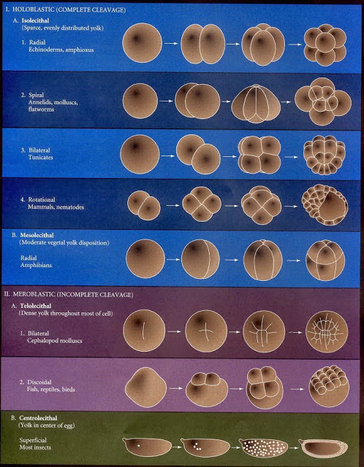

- isolecitos – poco vitelo, distribuido uniformemente (Equinodermos, moluscos, mamíferos)  
  
- mesolecitos – cantidad moderada de vitelo, polo vegetal (anfibios)  
  
- Centrolecitos – cantidad moderada, centralizada (insectos)  
  
-telolecito – mucho vitelo, distribuido (peces, reptiles, aves, cefalópodos)

Figura 2 – Patrones de segmentación temprana de acuerdo a la cantidad y distribución del vitelo

De igual forma la cantidad de vitelo en el huevo influye en los patrones de segmentación, que puede ser:

* holoblástica – división completa del huevo
* meroblástica – división incompleta del huevo

La segmentación es una serie de divisiones mitóticas extremadamente rápidas que ocurren inmediatamente después de la fecundación. Durante la segmentación el enorme volumen de citoplasma del cigoto se divide en numerosas pero pequeñas células conocidas como blastómeros. Al final de ésta los blastómeros formarán una masa esférica conocida como blástula.

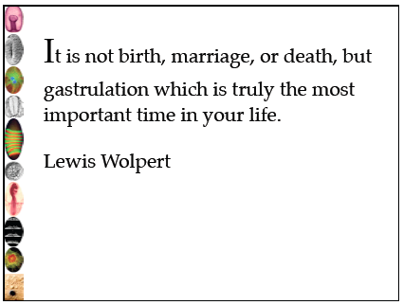

Eventualmente la velocidad de las divisiones mitóticas se reduce, los blastómeros sufren dramáticos movimientos y cambian sus posiciones relativas con respecto de uno a otro. Esta serie extensa de re-arreglos celulares, gastrulación, resulta en la organización de las 3 capas germinales, las que eventualmente formaran el embrión.

En este ejercicio se estudiará el proceso de fecundación y las etapas tempranas del desarrollo embrionario en el grupo de los equinodermos. Este grupo incluye estrellas, dólares, pepinos y erizos de mar y este ultimo será el organismo utilizado para inducir liberación de gametos y observar los eventos subsiguientes. Los gametos de erizos son del mismo tamaño que los humanos y los eventos de su desarrollo aplican a todos los organismos entre cnidarios y humanos. Su huevo es del tipo isolecito y su fecundación es externa. Se desarrollan por segmentación holoblástica del tipo radial, esto es, la boca surge en un lugar distante de donde comienza gastrulación por lo que son deuterostomados (como los humanos, segunda boca). Los prostostomados tienen segmentación espiral y la boca se forma cerca al blastoporo, lugar de comienzo de la gastrulación.

Se inducirá la liberación de gametos de erizos mediante una inyección de cloruro de potasio (KCl 0.5M, ver precauciones). Cada hembra desovará aproximadamente un billón de huevos, mientras el macho liberará billones de espermatozoides. La liberación de grandes cantidades de gametos es el mecanismo para garantizar el encuentro de estos al azar en el mar. Como se encuentran los gametos estando en una concentración tan diluida? Como se evita que el espermatozoide invierta sus energías tratando de fecundar huevos de otra especie?

Estudiantes traer:

Libro de texto para utilizar las ilustraciones y otra información relacionada a fecundación y segmentación

Guantes

Se le proveerá:

Erizo machos y hembras (~10) KCl 0.5M – (ver precauciones)

Echinometra Incubadora(4oC-15oC)  
Licthechnus Hielo

Goteros Inhibidor de Tripsina (0.4mg/ml)

Agua de mar Termómetros, neveritas foam

Centrífuga Clínica Microscopios compuestos

Pipetas pasteur Jeringas 2cc,

Beakers varios, probetas Cubreobjetos Laminillas

Microscopios de disección Platos petri

Tintes  
toluidine blue

azul metileno, rodamina B y Janus Green B

Azul nilo

**ADVERTENCIA: KCl 0.5M. No es peligroso en si mismo, pero una inyección en vena puede provocar arritmias cardiacas peligrosas**

Acridina naranja

Red brilliant

**Procedimiento:**

**A- Inducción:**

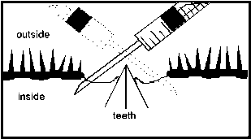

- Usando una aguja lo mas pequeña posible (#25 o #30) inyectar 100 200 ul (KCl 0.5M) por pulgada del ancho del erizo en cada lado de la boca del erizo, o sea dos inyecciones por erizo.

- La aguja que entre en ángulo entre la boca y el cuerpo no por la boca (Figura 3).

- Agitar suavemente el erizo por 5-10 segundos para mezclar la solución en el interior. Suave, las vísceras del erizo son muy frágiles.

Figura 3- Inyección de KCl en cada lado del cuerpo del erizo.

- Colocar el erizo boca abajo (aboral hacia arriba) sobre un plato Petri.

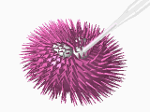

B. Erizos machos

- Luego de la inyección, al comenzar a ver la liberación de gametos en una solución blanca se coloca el erizo sobre un plato Petri seco boca abajo. los gametos se recojen con una pipeta pasteur y se transfieren a un micro-tubo (Figura 4). se pueden mantener en hielo o a 4oC hasta por 2-5 días.

- Se diluirán 1 o 2 gotas de estos con 10 ml de agua de mar no mas de 20 minutos antes de usarse.

Fig 4 – Recolección de esperma

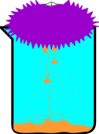

C. Erizos hembras

-luego de la inyección los gametos en la hembra salen en una solución amarillo pálido, naranja o marrón.

- Se coloca la hembra boca abajo sobre un beaker (con una boca de menos diámetro, Figura 5), lleno de agua de mar ya que estos no pierden su cubierta hasta estar en contacto con agua salada. Los huevos se sedimentarán en el fondo del beaker. El proceso puede tomar de 10-30 minutos aunque a los 10 min ya se pueden tomar muestras para trabajar.

Fig 5 – Recoleccion de óvulos

- se diluirán 5 gotas en 100ml de agua de mar y estarán viables por hasta por 5 horas a 4oC.

D. Fecundación

- En una laminilla cóncava colocar 1 gota de suspensión de huevos y observarla. Note detalladamente los huevos a baja magnificación.

- Añadir 1 gota de la suspensión diluida de esperma y observe rápidamente. Que nota en los espermatozoides? Que le pasa a los huevos.

- Identifique, diagrame, y anote las observaciones durante el periodo del laboratorio, (Tabla 1, Figura 6).

Tabla 1 – Secuencia temporal de eventos en el desarrollo de erizos luego de ser fecundado.

|  |  |
| --- | --- |
| **Etapa** | **Tiempo aproximado** |
| Membrana de fecundación | 2-5 min |
| 1ra segmentación | 50-75 min |
| 2da segmentación | 75-100 min |
| 3ra segmentación | 100-145 min |
| Blastula | 6 horas |
| Gastrula | 12-20 hrs |
| Larva equinopluteus | 24-48 hrs |

* distinga huevos maduros de los no maduros, distinga huevos fecundados de los no fecundados.
* La segunda segmentación ocurre a los 15-20 min luego de la primera. Describa la observación tomando en cuenta el plano de cada división, para cada nueva segmentación. (3ra y 4ta.)
* Regrese en 6 horas para ver blástula y luego de 12-20 horas para ver gástrula. Aquí se puede identificar el la invaginación y el arquenterón.
* A las 24 -48 horas podría verse la larva y en 10 semanas por metamorfosis al erizo de mar adulto.

**E. Tinción vital de huevos de erizos**

Como es de esperarse en un ovulo debe haber presencia de todos los compuestos químicos y estructuras celulares. Estos pueden ser visualizados mediante el uso de tintes vitales. Estos son muy útiles ya que permiten demostrar la presencia de lo que identifican sin matar la célula. Entre lo tintes mas usados están:

* Azul de toluidina – tiñe muco-polisacáridos de color rosado y los ácidos nucleicos de color azul (Alternativa:Acetocarmine)
* Janus Green B, rodamina B y azul de metileno: tiñen las mitocondrias
* Nile Blue – tine los fosfolípidos (alternativa Sudan black)
* Acridina anaranjada – tiñe el DNA de amarillo y el RNA anaranjado, fluorescentes en luz UV (alternativa EtBr, Carolina safe blue)
* Rojo brillante – Tiñe proteínas ácidas y neutrales

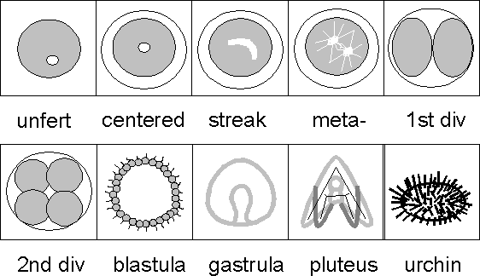

Figura 6 - Diagramas de las etapas a observar durante la fecundación de erizo de mar.

Usando los tintes disponibles tiña huevos sin fecundar para localizar los componentes correspondientes

* Añada 1ml de agua de mar y 4-5 huevos de erizo sin fecundar en cada laminilla cóncava
* Añada 1ml de tinte a cada depresión,
* A la hora lave el exceso de tinte con agua de mar y observe en el microscopio.
* Hubo tinción? Donde? Homogénea? Algún patrón? Algún orgánulo?

F**. Diluciones: Es necesario una relación entre las concentraciones de gametos para una fecundación exitosa?**

* **Prepare soluciones stock de esperma como sigue**
* Marque 2mm en una punta de una pipeta pasteur. Tome esa cantidad de esperma y dilúyala en 100 ml
* Aumente el volumen de agua de mar a 125ml, 150 ml 175 y 200 ml de agua de mar. Intente reacciones de fecundación de un gota de estas con 5ml de solución diluidas de óvulos (1-2%), para ver fecundación sin poliespermia.
* Prepare solución de stock diluida de huevos como sigue:
* Diluya todos los huevos obtenidos de un erizo en una probeta de 100 ml con agua de mar
* Los huevos se inflaran con el agua y se sedimenten en el fondo
* 4ml sacados del fondo será aproximadamente una solución al 2%.
* Diluirlos con agua de sal 1:10 o 1:20 para llevarlos a 1% o 0.1% respectivamente.

**g. Efectos cromosómicos en el desarrollo del huevo de erizo: polispermia.**

El DNA de los cromosomas de los cromosomas provee el plan de instrucciones para el desarrollo animal. LA información especifica que dirige este proceso esta contenido en la información codificada de la secuencia de nucleótidos del DNA. No solo la información debe estar presente, sino en las dosis o proporciones correctas. Alteraciones en estas proporciones debe interferir con el proceso desarrollo normal.

A continuación realizaremos un experimento en el cual alteraremos la razón relativa de cromosomas y genes en las células del embrión de erizo en desarrollo provocando la fecundación del huevo por mas de un espermatozoide. Esto resultara en mas de dos conjuntos haploides de cromosomas en el embrión. Al comparar estos con embriones normales podemos comprobar los defectos que resulten si alguno de la presencia de juegos extras de cromosomas en el embrión. Note que no estamos introduciendo mutaciones en los genes ni genes mutados en el embrión, solo alterando el balance genético en el embrión.

1. Centrifugue 2 tubos con 10 ml de huevos de erizos (500rpm por 2minutos.
2. Descarte el sobrenadante (agua) con pipeta pasteur.
3. Resuspenda el sedimento en 10 ml de agua de mar y vuelva a centrifugar como anterior.
4. Marque uno de los tubos como (c) y otro como (P) y déjelos reposar 5 minutos.
5. Añada una gota de solución concentrada de Esperma (100ml) al tubo P y una gota de la solución diluida (IE 150ml) al tubo C inviértalos para mezclar, y déjelos reposar 5 minutos.
6. Centrifugue levemente, remueva el sobrenadante y resuspenda los huevos nuevamente en 10ml de agua de mar.
7. Observe una gota en el microscopio para ver el progreso de la fecundación.
8. Determine el % de huevos fecundados (por membrana de fecundación) en ambos tubos.
9. Vierta el contenido en platos petris rotuladas. Tápelas e incúbelas a 15oC. Los embriones deben seguir desarrollando y se podrán observar durante los próximos 2-3 días para detectar diferencias si alguna entre los embriones de cada grupo.
10. Cuantifique, diagrame y documente sus observaciones (sobrevivientes, anormalidades morfológicas etc.

RECUERDE:

- Al terminar sus experimentos hay que limpiar el área de trabajo, todos los instrumentos de disección incluyendo la bandeja y platos Petri con alcohol 70%.

- Hay que disponer de los desechos biológicos correctamente depositándolos en el envase y lugar indicado por el instructor.

- Limpie sus microscopios con alcohol 70%.

- hay que coordinar con su grupo para la observación de sus experimentos mas adelante en el día y la semana.

**Resultados:**

**-** Trate de plantear objetivos, preguntas e hipótesis de trabajo para cada actividad realizada.

- Resuma resultados, tabule y documente con fotos o diagramas.

**Conclusiones:**

- Discuta sus experiencias con este ejercicio de laboratorio.

**Referencias:**

Developmental BIology, S. Gilbert 10th Ed., Sinauer Associatess, Cap 1.

Developmental Biology, L. Browder, 3rd ed. Saunder publishing.

Experimentos en Biología del Desarrollo, MH Morales y JR Ortiz, Universidad de Puerto Rico, Rio Piedras

Sea Urchin Embriology - <http://www.stanford.edu/group/Urchin/first.htm>